Фото - выставка «Нагрудники»
Вот такие нагрудники сшили наши рукодельницы – мамы.
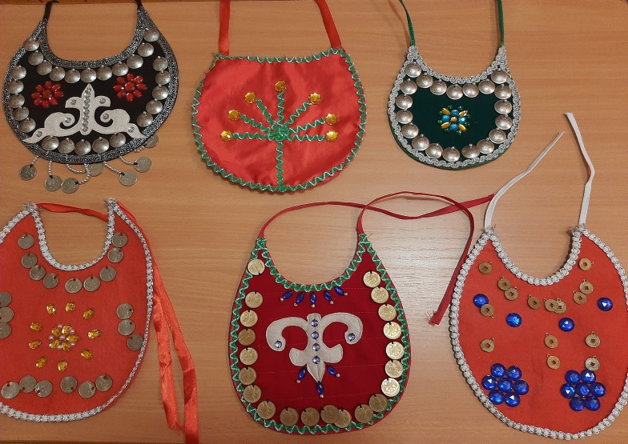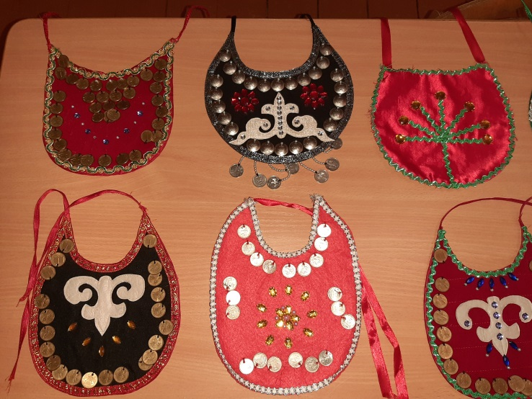
Фото - күргәҙмә «Түшелдерек»

Башкирские национальные традиционные украшения отображали эстетические воззрения башкир, служили талисманами, оберегами, являлись показателями родовой принадлежности, статуса семьи. В качестве женских нагрудных украшений использовали нагрудники.
Нагрудники шили из плотной ткани, на неё нашивали кораллы, бисер, раковины-каури, монеты, цепочки, бубенчики. Из них собирались разнообразные узоры. Сегодня вновь возрождается интерес к традиционным элементам одежды. Несомненно, самыми колоритными украшениями костюма женщин являются нагрудники.
Выражаем огромную благодарность за участие родителей и их детей. Первое место заняли семья Ярмухаметовых Р. Э.

Бына шундай түшелдерек тәртектеләр беҙгә ҡулоҫталары – әсәйҙәр.
Башҡорт милли традицион биҙәүестәр башҡорттарҙың эстетик ҡараштарын һүрәтләгән, талисман булып һаналған, зыян күҙҙәрҙән һаҡлаған, ырыу күрһәткестәре булып торған, ғаилә статусын күрһәткән. Ҡатын-ҡыҙ түш биҙәүестәре булып түшелдерек ҡулланылған.
Түшелдеректе тығыҙ туҡыманан теккәндәр, уға төрлө мәрйендәр, ҡабырсаҡ-ҡаурый, тәңкәләр, сылбыр, сыңғырауҙар теккәндәр. Уларҙан төрлө биҙәктәр йыйғандар. Бөгөнгө көндә традицион кейем элементтары менән ҡыҙыҡһыныу яңынан тергеҙелә. Һис шикһеҙ, иң колоритный костюм биҙәүестәре - түшелдерек булып тора.
Ата-әсәләргә һәм уларҙың балаларына ҡатнашҡан өсөн ҙур рәхмәт белдерәбеҙ. Беренсе урынды Ярмухаметовтар ғаиләһе биләй.

